34 года со дня смерти «мирного атома»:

годовщина аварии на ЧАЭС

26 апреля 1986 года в реакторе четвертого энергоблока ЧАЭС произошло взрывное разрушение активной зоны с последующим пожаром и расплавлением части конструкций.
Авария на Чернобыльской АЭС стала одной из самых страшных техногенных катастроф в истории.
Огромное количество радиоактивных веществ было выброшено в атмосферу, десятки людей погибли от лучевой болезни, свыше 100 тысяч были эвакуированы.
На место происшествия прибыли пожарные, которые оперативно локализовали пожар, не дав огню перекинутся на соседние энергоблоки. К сожалению, они не были оснащены средствами защиты от радиации. Пожарные получили огромные дозы радиации и впоследствии почти все скончались от лучевой болезни. Точный подсчет жертв произошедшей аварии затруднен. Сотни работников станции и ликвидаторов стали инвалидами. Огромная территория вокруг станции подверглась радиоактивному заражению. В атмосферу ушло огромное облако радиоактивных отходов, накрывшее ближайшие области Украинской и Белорусских Социалистических Республик, а также РСФСР.
Практически сразу начались работы по изолированию района катастрофы от окружающего мира. Над разрушенным зданием сооружался бетонный саркофаг. На станцию сбрасывали с вертолетов специальные смеси веществ, поглощающие распространение радиоактивных частиц. Пилоты получали при этом облучение и впоследствии страдали лучевой болезнью. Кроме того, станцию требовалось изолировать и под землей, во избежание попадания радиоактивных частиц в крупные водоемы через подземные воды. В течение семи месяцев саркофаг вокруг энергоблока был сооружен, район катастрофы на ЧАЭС удалось изолировать. Тем не менее, при ликвидации аварии пострадали тысячи людей, сотни из которых стали инвалидами. Основную часть работы по созданию саркофага вели солдаты срочной службы, зачастую с примитивными средствами защиты от радиации. Последствия «Чернобыля» будут заметны даже спустя 50 лет.
Радиация - это коварный враг, она убивает не мгновенно, а постепенно, но были и люди, которые получили такую дозу радиации, от которой погибли в первый же день.
Только мужество десятков тысяч ликвидаторов последствий катастрофы спасло мир от еще более серьезных последствий.
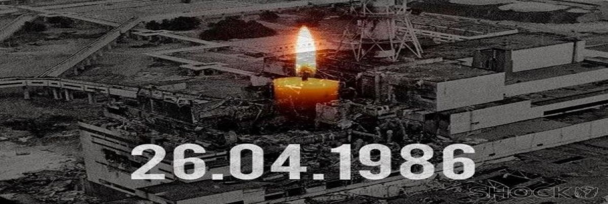

1 региональный отдел надзорной деятельности
и профилактической работы Управления по ТиНАО
Главного управления МЧС России по г. Москве

